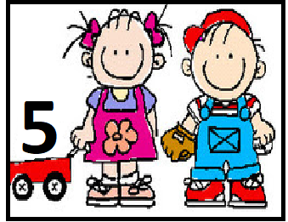

CONTINUIDAD PEDAGOGICA

SECUENCIA DIDÁCTICA: “Experimentamos con el agua”
ÁREA DE ENSEÑANZA: Ambiente natural y social
ÁMBITO DE EXPERIENCIA: Descubrimiento del entorno
PROPÓSITO: Asegurar la enseñanza de conocimientos científicos que amplíen, profundicen y organicen sus saberes en relación con el ambiente natural.
FUNDAMENTACIÓN: La enseñanza de las Ciencias Naturales en el nivel inicial promueven la aproximación de los niños a modelos básicos de actividades científicas, los siguientes experimentos tienen como finalidad que los niños puedan observar, manipular objetos y experimentar con el agua, para que puedan comprender determinados fenómenos e intervenir en ellos.

CAPACIDADES | CONTENIDOS | FORMAS DE ENSEÑAR | INDICADORES DE AVANCES
*Comunicación | Aproximación a algunas caract. de los objetos y materiales  *Inicio: Explorar acciones que puedan realizarse sobre los objetos  desarrollo: Reconocer los cam-  bios que se obtienen  en la interacción entre materiales  Al finalizar: Comunicar resultados | Mirar / Observar | Inicio: participa en  Intercambios verbales  Desarrollo: Utiliza un lenguaje cada vez más variado  Al finalizar:  Escucha con atención, opina, anticipa

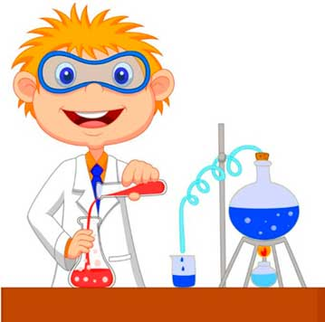

ACTIVIDADES PROPUESTAS

ACTIVIDAD 1: *Esta actividad se realizará en forma conjunta en el zoom con la seño
DESCUBRIMOS LAS CARACTERISTICAS QUE TIENE EL AGUA. – Conversamos, experimentamos y descubrimos que el agua toma la forma del recipiente que la contiene, es transparente, inodora, incolora y puede disolver algunas sustancias.

_ Realizamos la experiencia en forma conjunta Materiales: 4 vasos o frascos transparentes, una cuchara, servilleta, agua, jugo en polvo, azúcar, arroz u otra sustancia similar, aceite.
Incorporamos el agua en cada vaso, y antes de agregar los productos
Anticipamos ¿Qué pasará? ¿Se disolverá esa sustancia en el agua?.
Colocamos de a uno la sustancia en cada vaso, Revolvemos con la cuchara Observamos que pasa cuando se mezclan con el agua y registramos en la hoja, ¿qué sustancias se disolvieron y cuáles no?
REGISTRAMOS EN EL CUADRO, PONEMOS EL EMOTICÓN DE LOS PULGARES SEGÚN CORRESPONDA, EJEMPLO: SE DISOLVÓ EL AZUCAR

*IMPRIMIR EL CUADRO Y LOS EMOTICONES PARA LA ACTIVIDAD DEL ZOOM DEL DÍA LUNES 26

¿EL AGUA PUEDE DISOLVER ALGUNAS SUSTANCIAS?
MATERIALES | ¿SE  SI | MEZCLAN?  NO
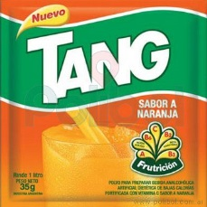

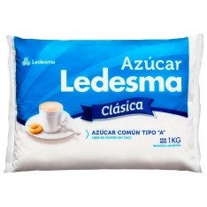

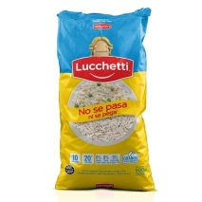

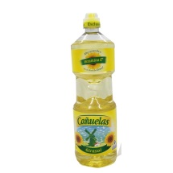

RECORTAR LOS EMOTICONES

ACTIVIDAD 2
*¿QUÉ PASA SI MEZCLAMOS AGUA Y DETERGENTE?
Ver el video donde la Seño Silvana nos cuenta como realizar la actividad
_https://youtu.be/bajvigTvrZM
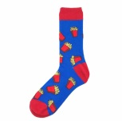
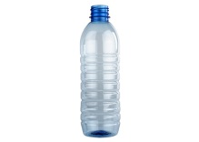
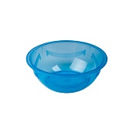
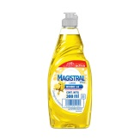
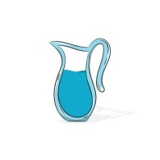
MATERIALES QUE UTILIZAMOS PARA HACER EL EXPERIMENTO

CON AGUA Y DETERGENTE HICIMOS ESPUMA
_REGISTRAMOS
DIBUJO LO QUE MÁS ME GUSTÓ DE LA EXPERIENCIA

ACTIVIDAD 3:
*ESTADO DEL AGUA SOLIDO - LIQUIDO
_Escuchamos el cuento “Pampa Rara” cuyo personaje principal ( lobo) vive aventuras relacionadas con los cambios de estado del agua (agua líquida/ agua sólida hielo) _ Escuchamos el cuento contado por la Seño Nancy
_https://youtu.be/0wIyf60KX9M

Conversar: ¿Por qué se queda agarrada la cola del lobo? ¿Por qué se volvió dura el agua del charco? ¿Cómo habría que hacer para fabricar agua tan dura como el agua del charco? ¿Se animan a reproducir lo que paso en el cuento?
_Ver el video donde la Seño Nancy y la Seño Anabela explican la actividad.
_ https://youtu.be/X-1zwyQw2Q4
Registrar a partir de un dibujo como estaba el agua antes de ponerla en el freezer (en el frio) y después cuando se sacó del freezer ( del frio)
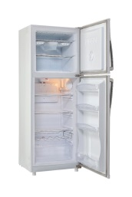  ANTES | DESPUÉS

ACTIVIDAD 4
ESTA ACTIVIDAD SE REALIZARÁ EN FORMA CONJUNTA EN EL ZOOM
Se presentará un video “Los estados del agua”, se relacionará la experiencia del día miércoles con la del día de hoy.
https://youtu.be/JXv643OKCB4
*HACEMOS LLOVER Experiencia científica
Materiales: BOTELLA DE PLÁSTICO TRANSPARENTE, TÉMPERA AZUL O CELESTE, UN MARCADOR INDELEBLE PREFERENTEMENTE NEGRO. Dibujamos en la botella: el sol, nubes simulando el cielo, mar, colocamos agua coloreada para representar el mar, aproxi. 7cm. La colocamos en una ventana o en el parque donde le dé el sol. (El sol calentará el agua y producirá la evaporación, al cabo de un tiempo el vapor de agua se condensa y las gotas de agua caen en forma de lluvia sobre el “mar”). *Registramos en el cuaderno agenda la experiencia realizada.
ACTIVIDAD 5:
¨LA FLOR QUE SE ABRE EN EL AGUA” Descubrimos otra propiedad del agua la “CAPILARIDAD” La capilaridad es un fenómeno físico que hace que el agua “trepe” o suba. (Al mojarse el papel, el agua infla las minúsculas partículas que lo componen, al inflar las fibras situadas en los dobleces, estás obligan a los pétalos a estirarse).
MATERIALES: Papel de colores, tijera, recipiente o plato, agua.
La Seño Gabi nos cuenta como realizar esta actividad
_https://youtu.be/Du-Pe9se0xw
Registramos: Recortar las imágenes, ordenarlas y pegarlas siguiendo el orden de los pasos que se utilizaron para realizar el experimento.
1 | 2 | 3 | 4 | 5

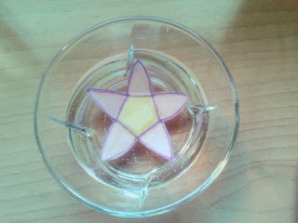
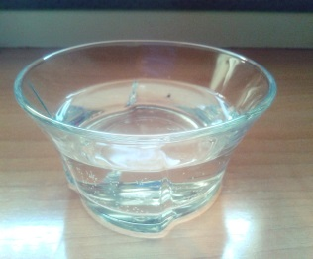
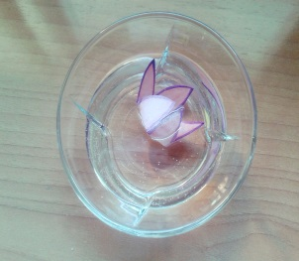

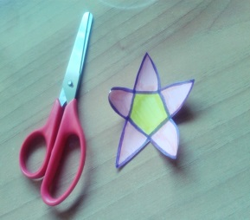
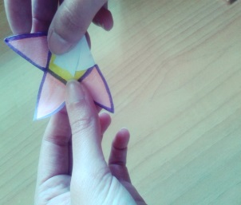

LES MANDAMOS UN BESO
¡¡ESPERAMOS QUE DISFRUTEN DE LOS
EXPERIMENTOS!!

Las Seños.

